ASSUNTO: SOLICITO AO EXMO SENHOR PREFEITO MUNICIPAL CARLOS NELSON BUENO, PARA QUE JUNTO AO DEPARTAMENTO COMPETENTE SEJA FEITO MELHORIAS NA CALÇADA DO LAGO DO LAVAPÉS.

DESPACHO:

SALA DAS SESSÕES ______/______/______

PRESIDENTE DA MESA
INDICAÇÃO N° , DE 2010.

SENHOR PRESIDENTE,
SENHORES VEREADORES e VEREADORAS

Tendo em vista o estado Perigoso do local, indico que seja feito melhorias na calçada do lago lavapés.

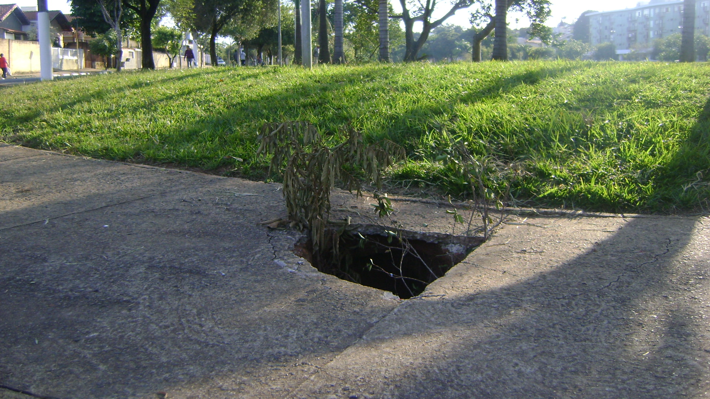

Sala das Sessões “Vereador Santo Rótolli” aos 17 de maio de 2010.

VEREADOR LUIS ROBERTO TAVARES

VEREADOR PROF. CINOÊ DUZO

